[两篇论文图像数据疑似重复！复旦大学妇产科医院与复旦大学附属眼耳鼻喉医院等论文被质疑](https://mp.weixin.qq.com/s?__biz=Mzk1NzgyODkzOQ==&mid=2247486136&idx=4&sn=f0a354d08f29187724311190a03a176a&chksm=c27e06d9db993c2e362b3384281351650bb9ab7e907b172636304f689fc9e18d3d4fbd1c9e7c&scene=126&sessionid=1743267280)

[洞察学术](javascript:void(0);)2025-03-29 09:22:05澳大利亚

近日，发表在**Redox Biology（2019）**和**Gene（2019）**上的两篇研究论文因**图像重复使用**问题引发关注。前者探讨了TRIM69 通过负向调节 p53 来抑制白内障形成，后者则研究了ARHGAP17 通过抑制宫颈癌中的 PI3K/AKT 信号通路抑制肿瘤进展并上调 P21 和 P27 表达，知名学者Hoya camphorifolia指出**两篇文章中的GAPDH条带高度相似**，以下是论具体信息：

**论文一：2019**发表于**Gene**期刊，标题为**“ARHGAP17 suppresses tumor progression and up-regulates P21 and P27 expression via inhibiting PI3K/AKT signaling pathway in cervical cance”** **(doi: 10.1016/j.gene.2019.01.004）。**该论文由来自复旦大学妇产科医院宫颈疾病诊治医学中心；复旦大学上海市女性生殖内分泌相关疾病重点实验室；上海交通大学医学院附属新华医院妇产科；复旦大学附属妇产科医院妇科的作者**Qisang Guo , Ying Xiong , Yu Song , Keqin Hua（通讯作者&复旦大学上海市女性生殖内分泌相关疾病重点实验室；复旦大学附属妇产科医院妇科）, Shujun Gao（通讯作者&复旦大学妇产科医院宫颈疾病诊治医学中心；复旦大学上海市女性生殖内分泌相关疾病重点实验室）**共同完成。



**2023年1月Hoya camphorifolia在pubpeer上提出质疑：**

* [左]图 1B。
* [右]图 3C 来自“TRIM69 通过负向调节 p53 来抑制白内障形成”（Rong 等人 2019 年）。

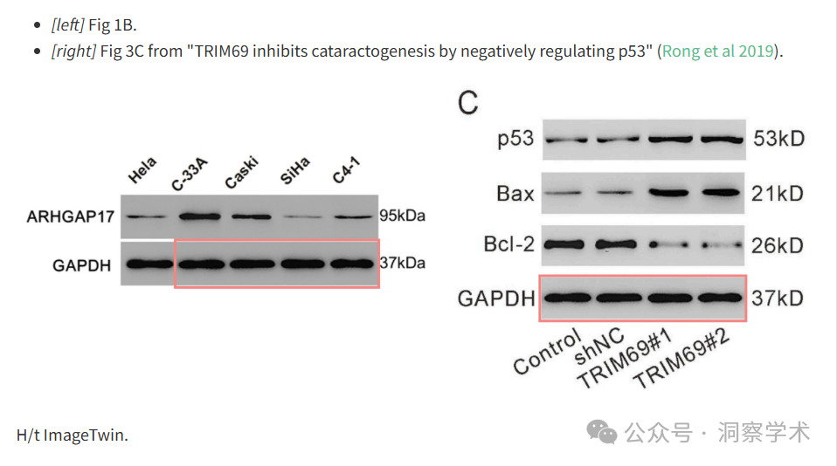

论文二：**2019**发表于**Redox Biology**期刊，标题为**“TRIM69 inhibits cataractogenesis by negatively regulating p53”** **( doi: 10.1016/j.redox.2019.101157）。**该论文由来自复旦大学附属眼耳鼻喉医院眼科；复旦大学附属眼耳鼻喉医院眼研究所；国家卫生健康委员会近视重点实验室（复旦大学）；中国医学科学院近视眼研究室；上海市视力障碍与修复重点实验室；江西省肿瘤医院，江西省肿瘤中心，江西省转化医学与肿瘤学重点实验室的作者**Xianfang Rong , Jun Rao , Dan Li , Qinghe Jing , Yi Lu , Yinghong Ji（通讯作者&复旦大学附属眼耳鼻喉医院眼科；复旦大学附属眼耳鼻喉医院眼研究所）**共同完成。



**2025年3月Hoya camphorifolia在pubpeer上提出质疑：**

* [左]图 1B 摘自“ARHGAP17 通过抑制宫颈癌中的 PI3K/AKT 信号通路抑制肿瘤进展并上调 P21 和 P27 表达”( Guo et al 2019 )。
* [右] **图 3C**。

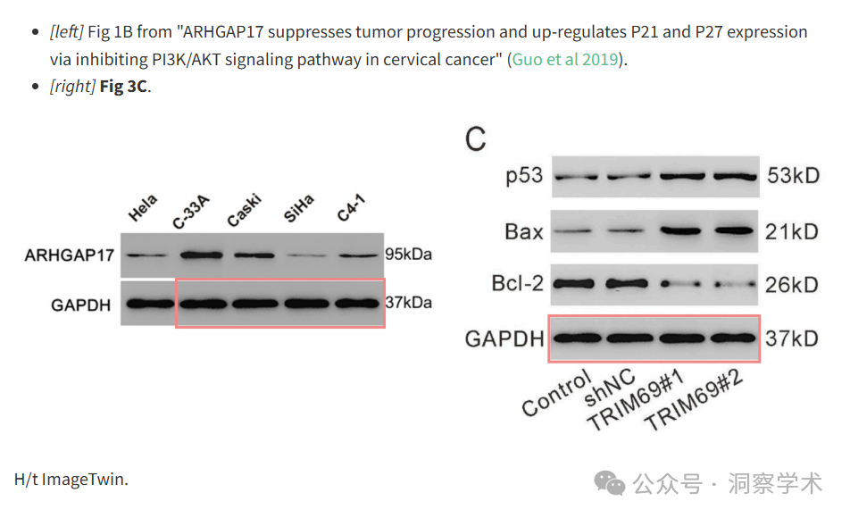

信息链接：

https://pubpeer.com/publications/F26458D2C1B4255EB5800D1E8F4BB0#0

https://pubpeer.com/publications/FDB8F19554AE2645B74E1FC9157A6C#0

免责声明：

本文所涉及的信息均来自公开的学术网站和相关资料，力求内容准确可靠，但无法对其完整性、真实性或时效性作出绝对保证，仅供学术参考。如发现内容存在问题或有纰漏之处，请及通过私信联系我们(QQ: 3926830335)，以便及时核实和修正。

[#复旦大学](https://mp.weixin.qq.com/mp/appmsgalbum?__biz=Mzk1NzgyODkzOQ==&action=getalbum&album_id=3890484687944515588#wechat_redirect)